- Сущность, разделы, этапы и методы организационного проектирования.
Рисунок 1 – Этапы проектирования СОУ
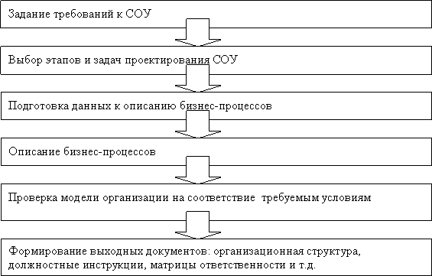

Сущность организационного проектирования
Организационное проектирование как процесс - это упорядочение организационно-структурных характеристик системы для достижения или улучшения их эффективности, адаптивности и результативности. Предметом организационного проектирования является система организации производства, труда и управления в организации в целом, в ее подразделениях или отдельных видах деятельности. Там же
Объектом организационного проектирования могут быть мероприятия в области организации производства, управления персоналом, организации в целом. Там же
Цель организационного проектирования - разработка новых организационных систем или предложений по изменению существующих систем. Там же
Результат организационного проектирования - комплект технической, организационной и планово-экономической документации, необходимой для создания и осуществления на практике организационной, производственной системы.
Методы организационного проектирования
1.Метод аналогий, «Использование метода аналогий основано на двух взаимодополняющих подходах. Первый из них заключается в выявлении для каждого типа производственно- хозяйственных организаций и для различных отраслей значений и тенденций изменения главных организационных характеристик и соответствующих им организационных форм и механизмов управления. Второй подход представляет типизацию наиболее общих принципиальных решений о характере и взаимоотношений звеньев аппарата управления и отдельных должностей в чётко определённых условиях работы организаций данного типа в конкретных отраслях, а также разработку отдельных нормативных характеристик аппарата управления для этих организаций и отраслей.»
2.Так как метод структуризации целей содержит в себе выработку системы целей организации(в т.ч. количественную и качественную формулировки),то его можно отнести к бюрократическому типу.
3.Метод организационного моделирования. Он включает в себя разработку формализованных математических, графических, машинных и других отображений распределения полномочий и ответственности в организации.
4.Одним из уникальных методов организационного проектирования является экспертно-аналитический метод, суть которого(по мнению Мильнера)«состоит в обследовании и аналитическом изучении организации силами квалифицированных специалистов с привлечением её руководителей и других работников для того, чтобы выявить специфические особенности, проблемы, в работе аппарата управления, а также выработать рациональные рекомендации по его формированию или перестройке исходя из количественных оценок эффективности оргструктуры, рациональных принципов управления, заключений экспертов».
«Оценка эффективности является важным элементом разработки проектных и плановых решений, позволяющим определить уровень прогрессивности действующей структуры, разрабатываемых проектов ли плановых мероприятий. Она проводится с целью выбора наиболее рационального варианта структуры или способа её совершенствования .

